SEMANA 17
Español

Práctica social del lenguaje: |  |  | Tipo de texto:
Realizar una entrevista para ampliar información. |  |  | Descriptivo.
Aprendizajes esperados | Temas de reflexión | Producciones para el desarrollo del proyecto
- Identifica las características y la función de la entrevista para obtener información.  - Elabora preguntas que recaben el máximo de información deseada, y evita hacer preguntas redundantes.  - Recupera información a partir de entrevistas.  - Respeta turnos de intervención en un diálogo. | Comprensión e interpretación  - Importancia de conocer el tema a tratarse durante la entrevista.  - Preguntas para obtener la información deseada (preguntas abiertas vs. Preguntas cerradas).  Propiedades y tipos de textos  - Características y función de las entrevistas.  Aspectos sintácticos y semánticos  - Formas de redactar preguntas y respuestas (uso de signos de puntuación). | - Discusión para elegir un tema de interés.  - Recopilación de información acerca de un tema.  - Discusión sobre la información que se quiere ampliar y las personas que pudieran ser entrevistadas para ello.  - Organización de preguntas en un cuestionario para la entrevista.  - Invitación para el entrevistado.  - Entrevista y notas para recuperar información.  - Discusión de las respuestas del experto.  Producto final  - Información de la entrevista para profundizar en el conocimiento sobre un tema.
Estándares que se favorecen: |  |  | Competencias que se favorecen:
1. Procesos de lectura e interpretación de textos  1.5. Infiere información en un texto para recuperar aquella que no es explícita.  1.15. Identifica y emplea la función de los signos de puntuación al leer: punto, coma, dos puntos, punto y coma, signos de exclamación, signos de interrogación y acentuación.  2. Producción de textos escritos  2.3. Distingue el lenguaje formal y el informal, y los usa adecuadamente al escribir diferentes tipos de textos.  2.7. Emplea diversos recursos lingüísticos y literarios en oraciones y los emplea al redactar.  2.8. Recupera ideas centrales al tomar notas en la revisión de materiales escritos o de una exposición oral de temas estudiados previamente.  2.10. Emplea ortografía convencional al escribir.  3. Producción de textos orales y participación en eventos comunicativos  3.7. Toma notas de una exposición oral.  3.8. Usa la discusión para explorar ideas y temas.  4. Conocimiento de las características, función y uso del lenguaje  4.1. Usa convencionalmente signos de interrogación y admiración, guiones para introducir diálogos, así como puntos y comas en sus escritos.  5. Actitudes hacia el lenguaje  5.1. Identifica y comparte su gusto por algunos temas, autores y géneros literarios.  5.2. Desarrolla disposición para leer, escribir, hablar o escuchar.  5.3. Desarrolla una actitud positiva para seguir aprendiendo por medio del lenguaje escrito.  5.5. Discute sobre una variedad de temas de manera atenta y respeta los puntos de vista de otros. |  |  | - Emplear el lenguaje para comunicarse y como instrumento para aprender.  - Identificar las propiedades del lenguaje en diversas situaciones comunicativas.  - Analizar la información y emplear el lenguaje para la toma de decisiones.  - Valorar la diversidad lingüística y cultural de México.

INICIO
Sesión 1. Fecha de aplicación__________________
APRENDIZAJES ESPERADOS | PRODUCCIÓN | TEMAS DE REFLEXIÓN | TEMA DE LA SESIÓN
Identifica las características y la función de la entrevista para obtener información. | Resultados de la evaluación diagnóstica. | PROPIEDADES Y TIPOS DE TEXTOS  Características y función de las entrevistas. | Aplicación de una entrevista.

SECUENCIA DIDÁCTICA | EVALUACIÓN
INICIO  Mencionar el título del proyecto y dar a conocer el propósito del mismo.  Propósito: realizar una entrevista y revisar las formas de reportarla para publicarla en el periódico escolar.  Solicitar que lo escriba en su cuaderno.  Aplicar el cuestionario de diagnóstico acerca de la entrevista, su función y las características de esta.  CIERRE  Socializar de manera grupal las respuestas. | RECURSO.- Cuestionario.  CRITERIO.- Reconoce algunas de las características y funciones de las entrevistas.
 | RECURSOS DIDÁCTICOS
 | Cuestionarios.
PÁGINAS DEL LIBRO DEL ALUMNO.- 70-83
Notas:_________________________________________________________________________________________________________________________
_____________________________________________________________________________________________________________________________

DESARROLLO
Sesión 2. Fecha de aplicación__________________
APRENDIZAJES ESPERADOS | PRODUCCIÓN | TEMAS DE REFLEXIÓN | TEMA DE LA SESIÓN
Respeta turnos de intervención en un diálogo. | Discusión para elegir un tema de interés. | PROPIEDADES Y TIPOS DE TEXTOS  Características y función de las entrevistas. | Tema de interés.

SECUENCIA DIDÁCTICA | EVALUACIÓN
INICIO  Preguntar: ¿Qué características tiene una entrevista?, ¿cuál es su función?  DESARROLLO  Indicar: Escribe y contesta las preguntas en tu cuaderno.  ¿Qué es una entrevista?, ¿cómo se realiza?, ¿para qué se realiza?, ¿has sido entrevistado alguna vez?, ¿cuántas personas pueden participar en una entrevista?  Observa la entrevista hecha por una maestra y responde lo que se te pide.  ¿Cómo se le llama a esta forma de realizar preguntas a una persona para obtener su opinión o información?, Carlos desea saber la opinión de Carmen respecto al tema de la alimentación, ¿qué puede hacer Carlos?  Explicar: La entrevista es un diálogo en el que un periodista hace preguntas a otra persona. Nos sirve para conocer la opinión de las personas u obtener información sobre un tema determinado.  Solicitar que se integren en equipos y elijan un tema de interés para que realicen una entrevista.  Mencionar que dentro del equipo se debe respetar el turno para hablar y así poder llegar a un acuerdo.  CIERRE  Indicar: Escriban el tema de su entrevista en el pizarrón para que los demás equipos no elijan el mismo.  Seleccionen a una persona que tenga conocimiento sobre el tema para que más adelante le realicen la entrevista. | RECURSO.-  CRITERIO.-
 | RECURSOS DIDÁCTICOS
PÁGINAS DEL LIBRO DEL ALUMNO.- 70-83
Notas:_________________________________________________________________________________________________________________________
_____________________________________________________________________________________________________________________________

Sesión 3. Fecha de aplicación__________________
APRENDIZAJES ESPERADOS | PRODUCCIÓN | TEMAS DE REFLEXIÓN | TEMA DE LA SESIÓN
Elabora preguntas que recaben el máximo de información deseada, y evita hacer preguntas redundantes. | Recopilación de información acerca de un tema. | ASPECTOS SINTÁCTICOS Y SEMÁNTICOS  Formas de redactar preguntas y respuestas (uso de signos de puntuación). | Formas de redactar preguntas.

SECUENCIA DIDÁCTICA | EVALUACIÓN
INICIO  Preguntar: ¿De qué manera puedes obtener información?, ¿qué signos que se utilizan al escribir una pregunta?  DESARROLLO  Comentar acerca de cómo se puede obtener información sobre algún tema en específico. Mencionar que una manera de lograrlo es por medio de preguntas.  Explicar: Las entrevistas pueden ser escritas u orales. Cuando son escritas es muy importante el uso de los signos de puntuación. Cuando redactamos una pregunta es necesario utilizar signos de interrogación: ¿?  “¿” Para comenzar la pregunta y “?” para finalizar la pregunta.  Al preguntar, es común comenzar con las palabras qué, cómo, por qué, cuándo y dónde, estas palabras deben llevar acento gráfico, sin embargo, cuando estas palabras son utilizadas en las respuestas no llevan acento. Mostrar un ejemplo: ¿Cuándo utilizamos un signo de interrogación? Cuando redactamos una pregunta.  Indicar: Escribe junto con tu equipo, en el cuaderno, preguntas que puedan realizar para investigar sobre el tema elegido. Utiliza los signos y acentos correctamente.  CIERRE  Indicar: Elige de la siguiente serie de preguntas cuáles están escritas correctamente. Une las preguntas que se te muestran con su respuesta correcta. Completa las preguntas con los acentos y signos donde corresponda. | RECURSO.- Ejercicio.  CRITERIO.- Identifica los signos de interrogación y acentos en preguntas.
 | RECURSOS DIDÁCTICOS
 | Ejercicios.
PÁGINAS DEL LIBRO DEL ALUMNO.- 70-83
Notas:_________________________________________________________________________________________________________________________
_____________________________________________________________________________________________________________________________

Sesión 4. Fecha de aplicación__________________
APRENDIZAJES ESPERADOS | PRODUCCIÓN | TEMAS DE REFLEXIÓN | TEMA DE LA SESIÓN
Recupera información a partir de entrevistas. | Recopilación de información acerca de un tema. | COMPRENSIÓN E INTERPRETACIÓN  Preguntas para obtener la información deseada (Preguntas abiertas vs. preguntas cerradas). | Recopilación de información.

SECUENCIA DIDÁCTICA | EVALUACIÓN
INICIO  Indicar: Escribe las siguientes preguntas en tu cuaderno y contéstalas. ¿Te gusta el helado?, ¿por qué te gusta el helado de fresa?  Preguntar: ¿Cuál fue tu respuesta a la primera pregunta?  Comentar que seguramente sólo contestó con un “sí” o un “no”.  Explicar que a este tipo de preguntas se les conoce como preguntas cerradas. En cambio, en la segunda pregunta cada uno tendrá una respuesta distinta pues se trata de una pregunta abierta.  DESARROLLO  Mencionar que antes de redactar entrevistas se debe tomar en cuenta que se pueden utilizar varios tipos de preguntas.  Explicar los tipos de preguntas:  Preguntas cerradas: Son preguntas donde el entrevistador espera una respuesta concreta. Ejemplos: ¿Trabaja?, ¿tiene hijos? En este tipo de preguntas la respuesta es sí o no.  Preguntas abiertas: Son preguntas que suelen dar lugar a respuestas amplias, ya que el entrevistado puede expresarse libremente sobre el tema planteado. Ejemplos: ¿Qué opina del actual gobierno?, ¿qué planes tiene para el futuro?  Preguntas de sondeo: Son preguntas que permiten al entrevistador obtener más información, profundizar en el tema. Ejemplos: ¿por qué?, ¿qué sucedió después?  Indicar: Al escribir las preguntas para su entrevista, redacten sólo las que les ayuden a obtener la mayor información posible.  Escribe dos preguntas de cada tipo en tu cuaderno.  Copia las preguntas y escribe de qué tipo es cada una.  CIERRE  Solicitar que agreguen más preguntas de cada tipo a su entrevista.  Entregar ejercicios sobre el tema para que los resuelvan. | RECURSO.- Ejercicio.  CRITERIO.- Elaboran preguntas adecuadas para obtener información sobre el tema que eligieron.
 | RECURSOS DIDÁCTICOS
 | Ejercicios.
PÁGINAS DEL LIBRO DEL ALUMNO.- 70-83
Notas:_________________________________________________________________________________________________________________________
_____________________________________________________________________________________________________________________________

Sesión 5. Fecha de aplicación__________________
APRENDIZAJES ESPERADOS | PRODUCCIÓN | TEMAS DE REFLEXIÓN | TEMA DE LA SESIÓN
Respeta turnos de intervención en un diálogo. | Discusión sobre la información que se quiere ampliar y las personas que pudieran ser entrevistadas para ello. | COMPRENSIÓN E INTERPRETACIÓN  Importancia de conocer el tema a tratarse durante la entrevista. | ¿A quién puede dirigirse la entrevista?

SECUENCIA DIDÁCTICA | EVALUACIÓN
INICIO  Preguntar: ¿Qué información deseas conocer?, ¿qué personas te pueden ayudar a ampliar la información de tu tema?, ¿por qué es importante conocer el tema de tu entrevista?  DESARROLLO  Indicar: Observa el video de una entrevista cuyo tema es la alimentación en México y responde las preguntas en tu cuaderno.  ¿Quién habla primero?, ¿quién después?, ¿cómo se tratan?, ¿hablan las dos personas al mismo tiempo?, ¿por qué?, ¿qué condiciones o reglas deben existir para que dos o más personas dialoguen?  Mencionar las reglas para que exista un diálogo.  Pedir que respondan las siguientes cuestiones:  José está diseñando las preguntas para una entrevista sobre el tema “La contaminación”, ¿cuál de las siguientes preguntas NO es adecuada para el tema?  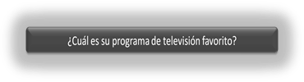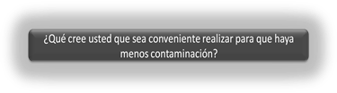  Al redactar las preguntas de tu entrevista debes fijarte que tengan relación con el tema de la misma.  ¿Cuáles de las siguientes preguntas NO se entienden?  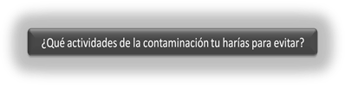  Al realizar tus preguntas revisa que sean coherentes y entendibles.  José está diseñando las preguntas para una entrevista sobre el tema “la nutrición”, ¿cuál de las siguientes preguntas es la más adecuada para obtener información sobre qué se debe comer?  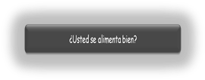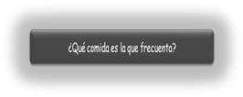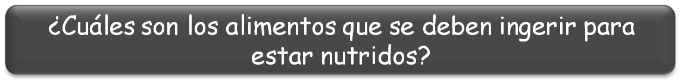  ¿Por qué?  Anota la respuesta en tu libreta.  Indicar: En equipo discutan sobre la información que desean conocer y qué personas pudieran ser entrevistadas.  CIERRE  Entregar ejercicios sobre el tema para que los resuelvan. | RECURSO.- Ejercicio.  CRITERIO.- Reconocen la relación de diversas preguntas con temas específicos.
 | RECURSOS DIDÁCTICOS
 | Ejercicios.
PÁGINAS DEL LIBRO DEL ALUMNO.- 70-83
Notas:_________________________________________________________________________________________________________________________
_____________________________________________________________________________________________________________________________

Matemáticas

EJE | Sentido Numérico y pensamiento algebraico
APRENDIZAJES ESPERADOS | - Compara y ordena números naturales de cuatro cifras a partir de sus nombres o de su escritura con cifras.  - Identifica expresiones aditivas, multiplicativas o mixtas que son equivalentes, y las utiliza al efectuar cálculos con números naturales.  - Identifica problemas que se pueden resolver con una multiplicación y utiliza el algoritmo convencional en los casos en que es necesario.
CONTENIDO DISCIPLINAR | Números y sistema de numeración  Relación entre el nombre de los números (cientos, miles, etc.) y su escritura con cifras. Orden y comparación de números naturales a partir de sus nombres o de su escritura con cifras, utilizando los signos > (mayor que) y < (menor que).
ESTÁNDARES QUE SE FAVORECEN | 1.1.1. Lee, escribe y compara números naturales, fraccionarios y decimales.  4.1. Desarrolla un concepto positivo de sí mismo como usuario de las matemáticas, el gusto y la inclinación por comprender y utilizar la notación, el vocabulario y los procesos matemáticos.
COMPETENCIAS MATEMÁTICAS | - Resolver problemas de manera autónoma. - Validar procedimientos y resultados.  - Comunicar información matemática. - Manejar técnicas eficientemente.

SECUENCIA DIDÁCTICA
MOMENTO  FECHA DE APLICACION | SESIÓN Y ACTIVIDADES
INICIO | 1.- Entregar un ejercicio con números para que los alumnos escriban sus nombres de manera individual (permitir que escriban los nombres como ellos los conozcan).  Organizar equipos de trabajo.  Indicar: Compara las respuestas obtenidas con el resto de tu equipo. (Verificar con el grupo que las respuestas sean correctas).
DESARROLLO | 2.- Indicar: Observa detenidamente los siguientes números: 189, 2563, 36841.  Explicar: Como puedes ver el número 189, consta de tres cifras, por lo tanto sabemos que forma parte de los cientos:  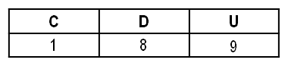  El número 2563 tiene cuatro cifras, por lo tanto forma parte de los miles:  Por último, el número 36841 tiene cinco cifras, por lo que forma parte de las decenas de millar:  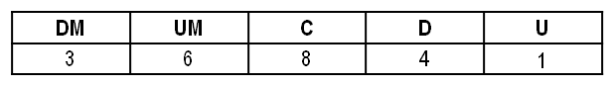  Indicar: Escribe en tu cuaderno los siguientes números y agrega si forma parte de las centenas, unidades de millar o decenas de millar y escriban sus nombres.  356 Centenas, trescientos cincuenta y seis.  98742 Decenas de millar, noventa y ocho mil setecientos cuarenta y dos.  4819 Unidades de millar, cuatro mil ochocientos diecinueve.  3874 Unidades de millar, tres mil ochocientos setenta y cuatro.  151 Centenas, ciento cincuenta y uno.  984 Centenas, novecientos ochenta y cuatro.  6510 Unidades de millar, seis mil quinientos diez.  17941Decenas de millar, diecisiete mil novecientos cuarenta y uno.  9510 Unidades de millar, nueve mil quinientos diez.  615 Centenas, seiscientos quince.  Entregar un ejercicio donde los alumnos deben seleccionar el número mayor de la pareja de números mostrados y escribir su nombre.
3.- Entregar un ejercicio en el que deberán escribir el número que se les indica a partir de su nombre, también deben buscar un número mayor al que se les muestra y agregar su nombre.
Explicar: Cuando queremos comparar dos números utilizamos los signos mayor que (>) y menor que (<). ¿Cuál es el uso correcto de estos signos? La punta del signo SIEMPRE apuntará al número menor. Por ejemplo:
152 < 8956
1856 > 982
Indicar: Copia en tu cuaderno las siguientes parejas de números y escribe el signo > ó < según corresponda:
985 < 1941 4651 > 187 211 < 9645 1207 > 964
3210 < 65103 964 < 3741 2025 < 5410 961 > 165
5641 > 123 56741 > 2136
Entregar un ejercicio donde los alumnos deberán encerrar el número mayor y posteriormente deberán agregar el signo que corresponda (> ó <).
Invitar a que comparen con el resto del grupo las respuestas obtenidas para verificar que éstas sean correctas.
CIERRE | 4.- Indicar: Ordena los siguientes números del menor al mayor: 5163, 951, 1981, 9411, 1843, 325, 465, 320, 6951, 7851. (320, 325, 465, 951, 1843, 1981, 5163, 6951, 7851, 9411).  Entregar ejercicios para que ordenen algunos números de menor a mayor y escriban sus nombres.  Pedir que coloquen el signo correcto en las siguientes parejas de números:  9651 > 512 608 < 4003 146 < 984 7450 > 329  402 < 3705 3285 > 964 6310 > 541 230 < 6508  3201 > 987 216 < 6015 1006 > 900 6000 > 1053  901 < 3006 6984 > 8486 651 < 654  Invitar a que comparen sus resultados con el resto del grupo para verificar que éstos sean correctos.
EVALUACIÓN.- RECURSOS.- Situaciones, ejercicios, problemas, preguntas y operaciones.
CRITERIOS.- Procedimientos adecuados y resultados correctos.
RECURSOS DIDACTICOS.- Ejercicios.
PÁGINAS DEL LIBRO SEP DEL ALUMNO.- 82-87
Notas:_________________________________________________________________________________________________________________________
______________________________________________________________________________________________________________________________

EJE | Sentido Numérico y pensamiento algebraico
APRENDIZAJES ESPERADOS | - Compara y ordena números naturales de cuatro cifras a partir de sus nombres o de su escritura con cifras.  - Identifica expresiones aditivas, multiplicativas o mixtas que son equivalentes, y las utiliza al efectuar cálculos con números naturales.  - Identifica problemas que se pueden resolver con una multiplicación y utiliza el algoritmo convencional en los casos en que es necesario.
CONTENIDO DISCIPLINAR | Números y sistemas de numeración.  Descomposición de números naturales y decimales en expresiones aditivas, multiplicativas o mixtas.
ESTÁNDARES QUE SE FAVORECEN | 1.1.1. Lee, escribe y compara números naturales, fraccionarios y decimales.  4.1. Desarrolla un concepto positivo de sí mismo como usuario de las matemáticas, el gusto y la inclinación por comprender y utilizar la notación, el vocabulario y los procesos matemáticos.
COMPETENCIAS MATEMÁTICAS | - Resolver problemas de manera autónoma. - Validar procedimientos y resultados.  - Comunicar información matemática. - Manejar técnicas eficientemente.

SECUENCIA DIDÁCTICA
MOMENTO  FECHA DE APLICACION | SESIÓN Y ACTIVIDADES
INICIO | 5.- Entregar un ejercicio donde deberán realizar descomposiciones de números.  Formar parejas de trabajo para verificar que las respuestas sean correctas.  Explicar: Para descomponer aditivamente un número debes separar el número en unidades de millar, centenas, decenas y unidades, de la siguiente manera, escribiendo su valor relativo:  9867  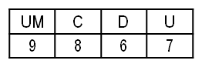  7 = 7  6 = 60  8 = 800  9 = 9000  9867 = 9000 + 800 + 60 + 7  Indicar: Escribe los siguientes números en tu libreta y agrega sus descomposiciones.  1.- 2036 = 2000 + 30 + 6 2.- 6514 = 6000 + 500 + 10 + 4  3.- 9367 = 9000 + 300 + 60 + 7 4.- 7463 = 7000 + 400 + 60 + 3  5.- 3209 = 3000 + 200 + 9  Invitar a que comparen con el resto del grupo que los resultados obtenidos sean correctos.
EVALUACIÓN.- RECURSOS.- Situaciones, ejercicios, problemas, preguntas y operaciones.
CRITERIOS.- Procedimientos adecuados y resultados correctos.
RECURSOS DIDACTICOS.- Ejercicios.
PÁGINAS DEL LIBRO SEP DEL ALUMNO.- 88-89
Notas:_________________________________________________________________________________________________________________________
______________________________________________________________________________________________________________________________

Ciencias Naturales

¿Cómo son los materiales y sus cambios? La forma y la fluidez de los materiales y sus cambios de estado por efecto del calor
Aprendizajes esperados: | Contenidos:
- Clasifica materiales de uso común con base en sus estados físicos, considerando características como forma y fluidez. | ¿Qué estados físicos se presentan en el ciclo del agua?  - Experimentación y comparación de la forma y fluidez de materiales de acuerdo con su estado físico: sólido, líquido y gas.  - Relación de los estados físicos con la forma y fluidez de los materiales.
Estándares que se favorecen: |  | Competencias que se favorecen:
1. Conocimiento científico  1.8. Identifica las transformaciones temporales y permanentes en procesos del entorno y en fenómenos naturales, así como algunas de las causas que las producen.  1.9. Identifica algunos efectos de la interacción de objetos relacionados con la fuerza, el movimiento, la luz, el sonido, la electricidad y el calor.  1.10. Identifica algunas manifestaciones y transformaciones de la energía. |  | - Comprensión de fenómenos y procesos naturales desde la perspectiva científica.  - Toma de decisiones informadas para el cuidado del ambiente y la promoción de la salud orientadas a la cultura de la prevención.  - Comprensión de los alcances y limitaciones de la ciencia y del desarrollo tecnológico en diversos contextos.

Sesión 1. Fecha de aplicación__________________
APRENDIZAJES ESPERADOS | CONTENIDOS | TEMA DE LA SESIÓN
Clasifica materiales de uso común con base en sus estados físicos, considerando características como forma y fluidez. | Experimentación y comparación de la forma y fluidez de materiales de acuerdo con su estado físico: sólido, líquido y gas. | Clasificación de materiales.

SECUENCIA DIDÁCTICA | EVALUACIÓN
INICIO  Mostrar diversos materiales: Agua, un globo lleno de aire, jugo, un trozo de madera, una bolsa llena de aire, humo dentro de una botella leche, un objeto de plástico.  Mencionar que sin considerar tamaño, color o peso, los materiales anteriores se pueden clasificar.  Invitar a que reflexionen un poco y dibujen en su cuaderno la clasificación correcta.  Preguntar: ¿Qué es un material?, ¿cuáles son las características físicas de los materiales?, ¿todos los materiales tienen forma definida?, ¿qué significa que los materiales fluyen?, ¿cuáles materiales fluyen?  DESARROLLO  Explicar: Se dice que un material fluye cuando al colocarlo en un recipiente el material toma la forma del recipiente.  CIERRE  Indicar: Copia la siguiente tabla en tu cuaderno, toma los materiales para trabajar, experimenta y complétala. | RECURSO.- Tabla.  CRITERIO.- Clasifican materiales conforme a sus propiedades.
 | RECURSOS DIDÁCTICOS
Agua.
Globo.
Jugo.
Trozo de madera.
Bolsa de plástico.
Botella con humo.
Un objeto de plástico.
PÁGINAS DEL LIBRO DEL ALUMNO.- 75 - 77
Notas:_________________________________________________________________________________________________________________________
_____________________________________________________________________________________________________________________________

Sesión 2. Fecha de aplicación__________________
APRENDIZAJES ESPERADOS | CONTENIDOS | TEMA DE LA SESIÓN
Clasifica materiales de uso común con base en sus estados físicos, considerando características como forma y fluidez. | Experimentación y comparación de la forma y fluidez de materiales de acuerdo con su estado físico: sólido, líquido y gas. | Estados físicos de los materiales.

SECUENCIA DIDÁCTICA | EVALUACIÓN
INICIO  Preguntar: ¿En qué estados físicos podemos encontrar los materiales?, ¿qué características tienen los líquidos?, ¿qué características tienen los sólidos?, ¿a qué tipo de materiales llamamos gases?  DESARROLLO  Explicar que un material es la sustancia que compone todas las cosas que nos rodean. Material es todo relativo a materia, la materia forma todos los cuerpos del universo. Todo lo que podemos ver y tocar; y las cosas que no podemos ver, como el aire.  Estos materiales tienen propiedades específicas y generales. Las propiedades generales de la materia son: Ocupa volumen al ocupar un lugar en el espacio y tiene masa es decir, tiene peso. Los materiales tienen una clasificación general que seguramente ya conoces.  Estado de agregación: Líquido. La forma de los líquidos es variable pues adoptan la forma que tiene el recipiente en el que se encuentran. En este estado podemos encontrar el agua, la leche, los jugos de frutas, la gasolina, el alcohol, entre otros.  Estado de agregación: Gaseoso. Los gases se difunden o esparcen hasta ocupar todo el recipiente que los contiene. La forma de los gases es variable, adoptan la de cualquier recipiente que los contenga.  Estado de agregación: Sólido. Los sólidos tienen una forma definida, es decir, aunque se coloquen sobre un recipiente no modificarán la forma propia.  Entregar una hoja con la siguiente información para que la completen y la peguen en su cuaderno:  Un material es la sustancia que compone todas las cosas que nos rodean.  Los materiales entran en una clasificación general: líquidos, sólidos y gases.  LIQUIDOS: La forma de los líquidos es variable pues adoptan la del recipiente en el que se encuentran. En este estado podemos encontrar el agua, la leche, los jugos de frutas, la gasolina, el alcohol, entre otros.  GASES: Los gases se difunden o esparcen hasta ocupar todo el recipiente que los contiene. La forma de los gases es variable, adoptan la de cualquier recipiente que los contenga.  SÓLIDOS: Los sólidos tienen una forma definida, es decir, aunque se coloquen sobre un recipiente no modificarán la forma propia.  CIERRE  Entregar ejercicio sobre los tipos de materiales para que lo resuelvan. | RECURSO.- Ejercicio.  CRITERIO.- identifica el tipo de material al que pertenece cada objeto.
 | RECURSOS DIDÁCTICOS
 | Ejercicios.
PÁGINAS DEL LIBRO DEL ALUMNO.- 75 - 77
Notas:_________________________________________________________________________________________________________________________
_____________________________________________________________________________________________________________________________

Sesión 3. Fecha de aplicación__________________
APRENDIZAJES ESPERADOS | CONTENIDOS | TEMA DE LA SESIÓN
Clasifica materiales de uso común con base en sus estados físicos, considerando características como forma y fluidez. | Relación de los estados físicos con la forma y fluidez de los materiales. | Los materiales sus estados físicos y sus cambios.

SECUENCIA DIDÁCTICA | EVALUACIÓN
INICIO  Preguntar: ¿En qué estado físico se encuentra una moneda?, ¿qué estado físico tiene un hielo?, ¿puede un material cambiar de un estado físico a otro?, ¿cómo?  DESARROLLO  Explicar: Dadas las condiciones existentes en la superficie terrestre, sólo algunas sustancias pueden hallarse de modo natural en los tres estados, tal es el caso del agua. Los sólidos: Tienen forma y volumen constantes, se caracterizan por la rigidez y regularidad de sus estructuras. Los líquidos: No tienen forma fija pero sí volumen. Los gases: No tienen forma ni volumen fijos, cambian rápidamente al cambiar su temperatura y la presión ejercida sobre ellos.  CAMBIOS DE ESTADO FÍSICO.- Se denomina cambio de estado al fenómeno mediante el cual un cuerpo pasa de un estado físico a otro. De acuerdo al tipo de cambio que ocurre en los cuerpos, existe la siguiente clasificación:  Fusión: Transformación de sólido a líquido. Solidificación: Cambio de líquido a sólido.  Evaporación: Paso de líquido a gas. Sublimación: Transformación de un sólido en gas.  Deposición: Transformación de un gas en un sólido.  Indicar que copien y completen el siguiente texto en su cuaderno y que dibujen un ejemplo de cada tipo de cambio de estado físico:  Se denomina cambio de estado al fenómeno mediante el cual un cuerpo pasa de un estado físico a otro.  Fusión: Transformación de sólido a líquido.  Solidificación: Cambio de líquido a sólido.  Evaporación: Paso de líquido a gas.  Sublimación: Transformación de un sólido en gas.  Deposición: Cambio de un gas en un sólido.  CIERRE  Entregar cuestionarios sobre los estados físicos de la materia para que los contesten.  Pedir como tarea que consigan por equipos, los siguientes materiales para la próxima sesión:  - Un frasco grande de vidrio o de plástico con tapa.  - Piedras o grava.  - Arena.  - Tierra para plantas.  - Un pequeño recipiente para agua (preferentemente un cono) y una plantita con todo y raíz. | RECURSO.- Cuestionario.  CRITERIO.- Identifican las características de los estados físicos de la materia.
 | RECURSOS DIDÁCTICOS
 | Cuestionarios.
PÁGINAS DEL LIBRO DEL ALUMNO.- 78 - 81
Notas:_________________________________________________________________________________________________________________________
_____________________________________________________________________________________________________________________________

Geografía

La población de México
Aprendizajes esperados: | Contenidos:
- Caracteriza la composición y distribución de la población en México. | - Población total de México.  - Composición por grupos de edad y sexo.
Eje temático: | Competencias que se favorecen:
Componentes sociales y culturales. | Aprecio de la diversidad social y cultural.

Sesión 1. Fecha de aplicación__________________
APRENDIZAJES ESPERADOS | CONTENIDOS | TEMA DE LA SESIÓN
Caracteriza la composición y distribución de la población en México. | Población total de México. | Población total de México.

SECUENCIA DIDÁCTICA | EVALUACIÓN
INICIO  Preguntar: ¿Cómo es el lugar donde vives?, ¿hay mucha gente o poca?, ¿a qué se dedican las personas que ahí viven?  DESARROLLO  Explicar: En México, como en todo el mundo, la distribución de habitantes es desigual: existen regiones donde se concentra mucha gente y otras en las que la población es poca; las ciudades están más densamente pobladas que las comunidades rurales. La relación entre un espacio determinado y el número de personas que lo habitan se llama densidad de población, ésta se obtiene dividiendo el número de personas que viven en un lugar específico entre el número de kilómetros cuadrados que mide ese territorio.  CIERRE  Indicar: Escribe el siguiente texto en tu cuaderno y complétalo.  La relación entre un espacio determinado y el número de personas que lo habitan se llama densidad de población, la cual se obtiene dividiendo el número de personas que viven en un lugar específico entre el número de kilómetros cuadrados que mide ese territorio.  Escribe en la libreta la fórmula para calcular la densidad de población.  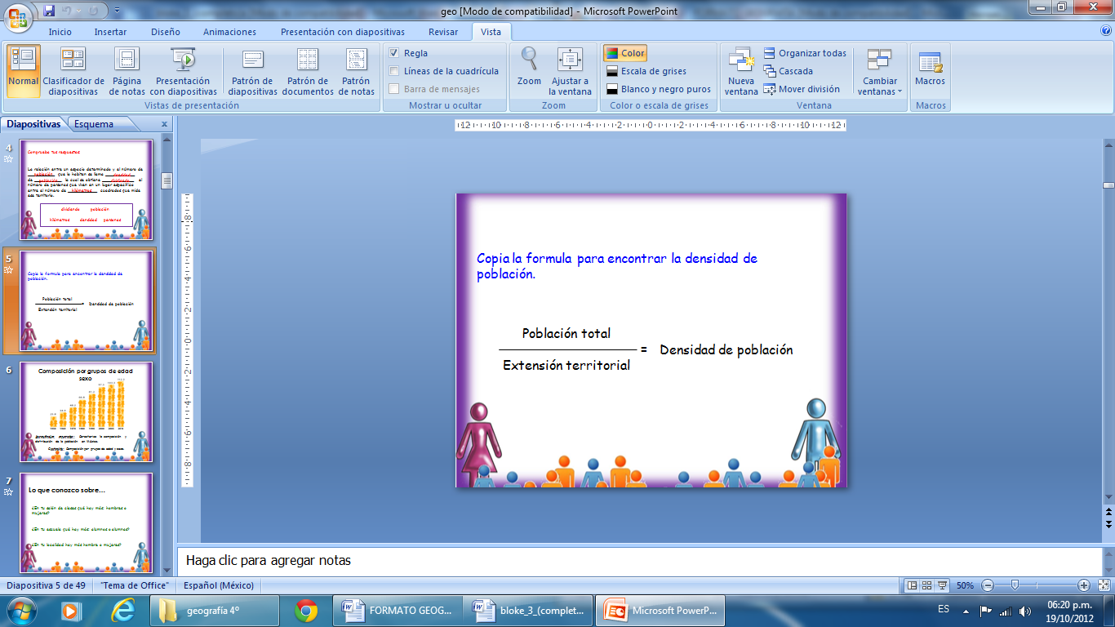  Entregar ejercicios sobre el tema para que los resuelvan. | RECURSO.- Ejercicio.  CRITERIO.- Comprenden el concepto de densidad de población.
 | RECURSOS DIDÁCTICOS
 | Ejercicios.
PÁGINAS DEL LIBRO DEL ALUMNO.- 86-91
Notas:_________________________________________________________________________________________________________________________
_____________________________________________________________________________________________________________________________

Sesión 2. Fecha de aplicación__________________
APRENDIZAJES ESPERADOS | CONTENIDOS | TEMA DE LA SESIÓN
Caracteriza la composición y distribución de la población en México. | Composición por grupos de edad y sexo. | Composición por grupos de edad y sexo.

SECUENCIA DIDÁCTICA | EVALUACIÓN
INICIO  Preguntar: ¿En tu salón de clases qué hay más: hombres o mujeres?, ¿en tu escuela qué hay más: alumnos o alumnas?, ¿en tu localidad hay más: hombre o mujeres?  DESARROLLO  Explicar: En algunas comunidades predomina el sexo masculino y en otras el sexo femenino; hay lugares donde hay más jóvenes que adultos; existen también regiones donde habitan más personas de la tercera edad que niños. Lo anterior se debe a diversas circunstancias: puede ser que los hombres hayan emigrado o que hayan nacido más niñas que niños, o tal vez que haya una alta tasa de mortalidad entre los adultos.  CIERRE  Indicar: Escribe y responden las preguntas en tu cuaderno.  1.- ¿Cuál es la cantidad total de mujeres de tu entidad?  2.- ¿Cuál es la cantidad total de hombres de tu entidad?  3.- ¿Qué hay más hombres o mujeres?  4.- ¿Cuál es la cantidad total de mujeres del país? 114,589,366  5.- ¿Cuál es la cantidad total de hombres del país? 107,957,652  6.- ¿Qué hay más hombres o mujeres? Mujeres  7.- ¿El patrón poblacional del país es el mismo que el de tu entidad?, ¿por qué?  8.- ¿De qué rango de edad hay mayor población en el país? De 15 a 34 años  9.- ¿De qué rango de edad hay menor población en el país? De 60 a 74 años  10.- ¿De qué rango de edad hay mayor población en tu estado?  11.- ¿De qué rango de edad hay menor población en tu estado? | RECURSO.- Cuestionario.  CRITERIO.- Analizan datos de población para resolver las preguntas.
 | RECURSOS DIDÁCTICOS
Cuestionarios.
Tablas de población.
PÁGINAS DEL LIBRO DEL ALUMNO.- 86-91
Notas:_________________________________________________________________________________________________________________________
_____________________________________________________________________________________________________________________________

Historia

El encuentro de América y Europa
Aprendizajes esperados: | Contenidos:
- Ubica las rutas de los viajes de Cristóbal Colón, las expediciones españolas y el proceso de conquista, y los ordena cronológicamente, aplicando los términos de año, década y siglo.  - Reconoce las causas y consecuencias que propiciaron las exploraciones marítimas europeas. | Panorama del periodo  - Ubicación temporal y espacial de los viajes de exploración de Cristóbal Colón en América y de la conquista de México.  Temas para comprender el periodo  ¿Qué condiciones influyeron en la Conquista y colonización?  - Las necesidades comerciales de Europa y los adelantos en la navegación.
Competencias que se favorecen:
- Comprensión del tiempo y del espacio históricos. - Manejo de información histórica. - Formación de una conciencia histórica para la convivencia.

Sesión 1. Fecha de aplicación__________________
APRENDIZAJES ESPERADOS | CONTENIDOS | TEMA DE LA SESIÓN
Ubica las rutas de los viajes de Cristóbal Colón, las expediciones españolas y el proceso de conquista, y los ordena cronológicamente, aplicando los términos de año, década y siglo. | Ubicación temporal y espacial de los viajes de exploración de Cristóbal Colón en América y de la conquista de México. | Descubrimiento de América y Conquista de México.

SECUENCIA DIDÁCTICA | EVALUACIÓN
INICIO  Preguntar: ¿Por qué los mexicanos y la mayor parte del continente habla el idioma español?, ¿por qué somos tan diferentes a los indígenas originarios de estas tierras?, ¿por qué se dice que descubrieron nuestro continente?, ¿no existíamos antes?, ¿qué sucedió después de que nos descubrieron?, ¿qué tiene que ver España en la historia de México?  DESARROLLO  Realizar una breve explicación sobre el descubrimiento de América y la conquista de México.  Indicar: Copia en tu cuaderno el siguiente esquema y complétalo con la información mostrada.  - Hernán Cortés comenzó la conquista de los nuevos territorios, mediante algunas luchas obtiene grandes aliados para derrotar al imperio azteca.  - Proyecto descubridor de Cristóbal Colón pretendía encontrar nueva ruta, y descubre un "nuevo mundo" el 12 de octubre de 1492.  - Nuevos viajes confirman el descubrimiento de nuevas tierras, se fundan algunas ciudades.  - Necesidad Europea por encontrar nuevas rutas comerciales hacia oriente.  - Se consuma la conquista española el 13 de agosto de 1521 al derrotar a los aztecas con la caída de la gran Tenochtitlan.  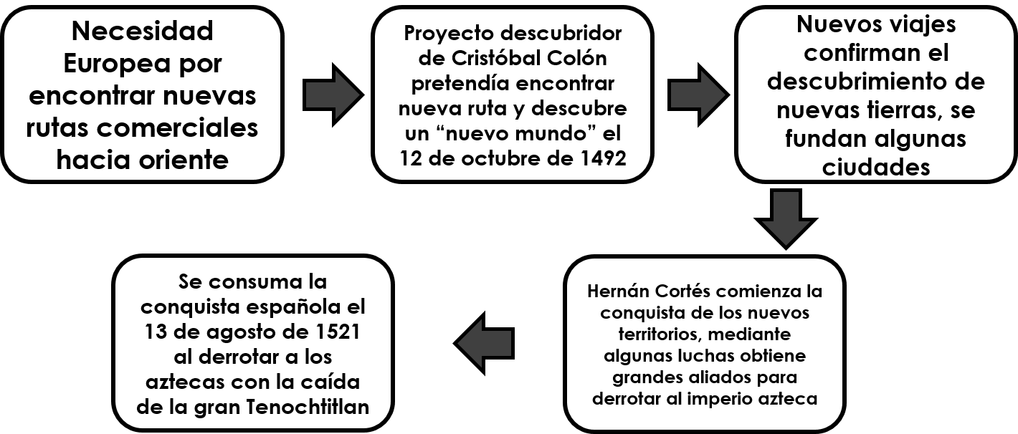  CIERRE  Entregar ejercicios sobre el tema para que los resuelvan. | RECURSO.- Ejercicios.  CRITERIO.- Reconocen de forma general los acontecimientos del Descubrimiento de América y la Conquista de México.
 | RECURSOS DIDÁCTICOS
 | Ejercicios.
PÁGINAS DEL LIBRO DEL ALUMNO.- 78-81
Notas:_________________________________________________________________________________________________________________________
_____________________________________________________________________________________________________________________________

Sesión 2. Fecha de aplicación__________________
APRENDIZAJES ESPERADOS | CONTENIDOS | TEMA DE LA SESIÓN
Reconoce las causas y consecuencias que propiciaron las exploraciones marítimas europeas. | Las necesidades comerciales de Europa y los adelantos en la navegación. | Las rutas comerciales de Europa.

SECUENCIA DIDÁCTICA | EVALUACIÓN
INICIO  Preguntar: ¿Qué motivó a Cristóbal Colón a buscar una nueva ruta hacia el oriente?, ¿qué rutas comerciales existían y por qué buscaban nuevas rutas?, ¿por qué predominaban las rutas marítimas sobre las terrestres?, ¿por qué era importante para los europeos encontrar rutas comerciales hacia Oriente?  DESARROLLO  Realizar una breve explicación sobre “Las rutas comerciales de Europa a partir del siglo XV hasta a mediados del siglo XVIII”.  Entregar imágenes de los instrumentos de navegación marítima del siglo XV para que las recorten y peguen en su cuaderno.  Pedir que escriban debajo de cada imagen la descripción que le corresponda.  Brújula magnética: Para determinar el rumbo magnético.  Astrolabio: Utilizado para medir la altura de los astros sobre el horizonte. Fue inventado por los antiguos griegos pero se perdió en Europa hasta que fue reintroducido en la península Ibérica por los árabes en el siglo XI. Dos siglos después se usaba en toda Europa alcanzando su apogeo en el siglo XV tras lo cual fue paulatinamente remplazado por la ballestilla de Davis y luego por el sextante.  Ballestilla: Sencillo instrumento en forma de cruceta que servía para medir la altura de los astros sobre el horizonte.  Cuadrante o ballestilla de Davis: Utilizado para medir la altura de un astro sobre el horizonte. Remplazó a la ballestilla y fue remplazado a su vez por el sextante  Sextante (inglés: sextant): Es el más moderno de los instrumentos ópticos utilizados para determinar la altura de un astro sobre el horizonte.  Nocturlabio: Se usaba para determinar la hora mediante la observación de las estrellas.  Esfera armilar: Instrumento astronómico antiguo que muestra las divisiones principales de los cielos y el movimiento de los cuerpos celestes.  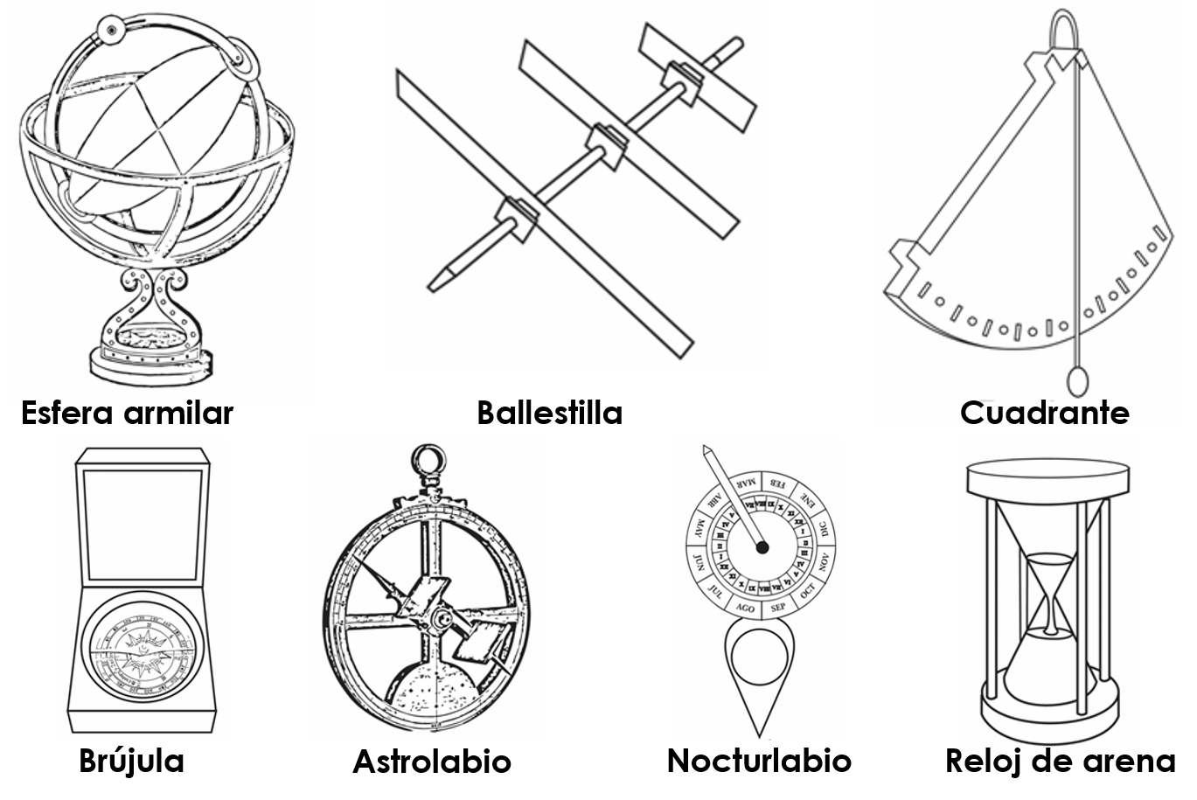  CIERRE  Entregar ejercicio sobre el tema para que lo resuelvan. | RECURSO.- Ejercicios.  CRITERIO.- Conoce las causas y consecuencias que propiciaron las exploraciones marítimas europeas.
 | RECURSOS DIDÁCTICOS
 | Ejercicios.
PÁGINAS DEL LIBRO DEL ALUMNO.- 84-87
Notas:_________________________________________________________________________________________________________________________
_____________________________________________________________________________________________________________________________

Formación Cívica y Ética

México: un país diverso y plural
Aprendizajes esperados: | Ámbito: | Contenidos:
- Aprecia la diversidad de culturas que existe en México. | Aula | México: un mosaico cultural  Por qué se dice que México está formado por diversas culturas. Pueden convivir armónicamente personas que tienen costumbres y formas de pensar diferentes. Qué hace posible la convivencia entre diferentes culturas.
Competencias que se favorecen:
- Respeto y valoración de la diversidad. - Sentido de pertenencia a la comunidad, la nación y la humanidad.

Sesión 1. Fecha de aplicación__________________
APRENDIZAJES ESPERADOS | CONTENIDOS | TEMA DE LA SESIÓN
Aprecia la diversidad de culturas que existe en México. | Por qué se dice que México está formado por diversas culturas. Pueden convivir armónicamente personas que tienen costumbres y formas de pensar diferentes. Qué hace posible la convivencia entre diferentes culturas. | Diversidad de culturas en México.

SECUENCIA DIDÁCTICA | EVALUACIÓN
INICIO  Preguntar: ¿Conoces diferentes culturas que existan en México?, ¿cómo cuales?, ¿qué hace posible la convivencia entre diferentes culturas?  DESARROLLO  Explicar: Las tradiciones y las expresiones culturales son parte de la vida de los pueblos, y de nuestro patrimonio. Además, éstas y las diversas formas que tienen los pueblos de expresar su cultura son una especie de memoria colectiva.  Comentar que todos los seres humanos, podemos aprender de otras tradiciones y expresiones culturales; que al hacerlo ampliamos nuestros horizontes y nuestra capacidad de empatía, es decir, la capacidad de entender a los demás, es básica para la convivencia justa, igualitaria y respetuosa, para ponernos en el lugar del otro.  Indicar: Escribe las siguientes frases y complétalas.  La apariencia y lengua muestran un aporte importante en la identidad de una cultura.  El español es el idioma más utilizado por la población de México.  La empatía se entiende a la capacidad de entender y saber ponernos en el lugar de los demás, es básica para la convivencia justa, igualitaria y respetuosa.  Las tradiciones y las diversas formas que tienen los pueblos de expresar su cultura son una especie de memoria colectiva.  CIERRE  Indicar: Escribe en tu cuaderno un acontecimiento que se celebra en tu familia y la forma en que se realiza. Por ejemplo: bautizos, cumpleaños, bodas, quince años, etc.  Pasa al frente y comenta la importancia que éstas fiestas tienen en tu familia.  Describe la festividad principal de tu localidad o de otras comunidades, de carácter cívico, cultural, artístico o religioso; además de las razones que se tiene para las personas que lo hacen.  Realiza un dibujo representativo de la forma en que se celebra la fiesta en su localidad. | RECURSO.- Descripción y dibujo.  CRITERIO.- Reconocen la importancia de convivir armónicamente entre la diversidad de culturas de México.
 | RECURSOS DIDÁCTICOS
Imágenes.
Colores.
PÁGINAS DEL LIBRO DEL ALUMNO.- 54 – 55
Notas:_________________________________________________________________________________________________________________________
_____________________________________________________________________________________________________________________________

Educación Artística

Aprendizajes esperados: | Competencias que se favorecen: | Lenguaje artístico:
Elabora dibujos utilizando planos y perspectivas. | - Artística y cultural. | - Artes visuales.
Eje
Apreciación | Expresión | Contextualización
Identificación de planos y perspectivas en imágenes visuales. | Realización de un dibujo donde se aprecie el uso de planos y la perspectiva para crear espacios. | Socialización de su experiencia, compartiendo sus vivencias en torno al dibujo realizado.

Sesión 1. Fecha de aplicación__________________
APRENDIZAJES ESPERADOS | CONTENIDOS | TEMA DE LA SESIÓN
Elabora dibujos utilizando planos y perspectivas. | Identificación de planos y perspectivas en imágenes visuales. | Planos y perspectivas en imágenes.

SECUENCIA DIDÁCTICA | EVALUACIÓN
INICIO  Pedir que dibujen una canasta con dos plátanos, una manzana, una naranja y un melón.  Invitar a los alumnos a que muestren su dibujo al resto de sus compañeros.  DESARROLLO  Explicar: Los planos son la profundidad que puede tener una imagen, según a la distancia que se encuentre del objeto o movimiento de esta misma. Se dividen en plano principal, segundo y tercer plano.  Comentar que la perspectiva es la ilusión visual que, percibida por el observador, ayuda a determinar la profundidad y la situación de objetos a distintas distancias.  CIERRE  Indicar: Realiza nuevamente el dibujo de las frutas tomando en cuenta los planos y la perspectiva.  Comparte tu dibujo con el resto de tus compañeros.  Comentar de manera grupal las siguientes preguntas:  ¿Qué diferencias encuentran entre el primer y segundo dibujo que realizaron?, ¿cuál de los dos dibujos muestra profundidad?, ¿por qué? | RECURSO.- Dibujo.  CRITERIO.- Identifican y utilizan planos y perspectiva en una imagen.
 | RECURSOS DIDÁCTICOS
Imágenes.
Colores.
PÁGINAS DEL LIBRO DEL ALUMNO.-
Notas:_________________________________________________________________________________________________________________________
_____________________________________________________________________________________________________________________________

